**C:\Documents and Settings\serkan\Local Settings\Temporary Internet Files\Content.IE5\K73TQHWD\MCj04375530000[1].wmfFİZİKSEL DEĞİŞİM-KİMYASAL DEĞİŞİM ÇALIŞMA YAPRAĞI …/12/2013**

FİZİKSEL DEĞİŞME: Kesilme, kırılma, yırtılma, ufalanma, doğrama, parçalara ayırma, bölünme, ezilme, toz haline getirilme, hal değişimi (erime, donma, buharlaşma, yoğuşma)

KİMYASAL DEĞİŞME: Çürüme, yanma, kokuşma , ekşime, kızartma, pişirme, haşlanma, ısı veya ışık açığa çıkması, kabarcık oluşması (gaz çıkışı), renk değişimi gibi gözlemler

Örnekler: Aşağıdaki örneklere fiziksel değişim ise FD,kimyasal ise KD yazınız. **FİZ.DEĞ. KİM.DEĞ.**

1. Suyun, alkolün buharlaşması…………………………………………………………………………………………………………………
2. Karın veya buzun erimesi………………………………………………………………………………………………………………….....
3. Suyun donarak buza dönüşmesi……………………………………………………………………………………………………………
4. Islak çamaşırların kuruması……………………………………………………………………………………………………………………
5. Camın kırılması…………………………………………………………………………………………………………………………………….
6. Havucun, kaşarın rendelenmesi……………………………………………………………………………………………………………..
7. Fındığın havanda dövülmesi………………………………………………………………………………………………………………….
8. Ekmeğin, peynirin dilimlenmesi……………………………………………………………………………………………………………..
9. Tuzun veya şekerin suda çözünmesi………………………………………………………………………………………………………
10. İyotun alkol içinde çözünmesi………………………………………………………………………………………………………………..
11. Mürekkebin su içinde dağılması………………………………………………………………………………………………………………
12. Etin kıyma olması…………………………………………………………………………………………………………………………………
13. Kıymadan köfte yapılması……………………………………………………………………………………………………………………..
14. Çikolatanın, tereyağının, dondurmanın erimesi………………………………………………………………………………………….
15. Mumun erimesi…………………………………………………………………………………………………………………………………….
16. Kağıdın katlanması………………………………………………………………………………………………………………………………..
17. Buğdayın un haline gelmesi, una su katarak hamur yapılması, hamurun açılması………………………………………….
18. Ağacın kesilerek odun elde edilmesi…………………………………………………………………………………………………………
19. Gazın sıkıştırılıp sıvıya dönüşmesi…………………………………………………………………………………………………………….
20. Demir telin kesilerek parçalanması…………………………………………………………………………………………………………..
21. Portakalın soyulması, dilimlenmesi, suyunun sıkılması………………………………………………………………………………..
22. Kaya parçasının toz haline getirilmesi……………………………………………………………………………………………………….
23. Kumun su ile ıslatılması…………………………………………………………………………………………………………………………..
24. Odunun talaş haline getirilmesi………………………………………………………………………………………………………………..
25. Sucukları dilimlemek……………………………………………………………………………………………………………………………….
26. Yumurtanın yıkanması, kırılması ve çırpılması…………………………………………………………………………………………….
27. Kalem ucunu kırılması, kalemtıraşla açılması……………………………………………………………………………………………..
28. Patatesin, elmanın soyulması…………………………………………………………………………………………………………………..
29. Soğanın (sebzelerin) doğranması……………………………………………………………………………………………………………..
30. Sarımsağın ezilmesi………………………………………………………………………………………………………………………………..
31. Saçın kesilmesi………………………………………………………………………………………………………………………………………
32. Yoğurttan ayran yapılması……………………………………………………………………………………………………………………..
33. Kumaşın kesilmesi…………………………………………………………………………………………………………………………………
34. Metal ataşın eğilip bükülmesi………………………………………………………………………………………………………………….
35. Kağıdın buruşturulması, yırtılması…………………………………………………………………………………………………………..
36. Altından bilezik yapılması……………………………………………………………………………………………………………………….
37. Hamurun yoğurulması……………………………………………………………………………………………………………………………
38. Tahtadan masa yapılması………………………………………………………………………………………………………………………
39. Küp şekerin toz haline getirilmesi……………………………………………………………………………………………………………
40. Bulutların havada yer değiştirmesi…………………………………………………………………………………………………………..
41. Tebeşirin toz haline getirilmesi………………………………………………………………………………………………………………..
42. Elektrik tellerinin genleşmesi…………………………………………………………………………………………………………………..
43. Yağmurun ,karın, dolunun, sisin oluşması…………………………………………………………………………………………………
44. Naftalinin donması…………………………………………………………………………………………………………………………………
45. Camın buğulanması………………………………………………………………………………………………………………………………..

**FİZ.DEĞ.** **KİM.DEĞ.**

1. Gün batımında gökyüzünün renginin maviden kızıla dönüşmesi…………………………………………………………………
2. Gökkuşağının oluşması…………………………………………………………………………………………………………………………
3. Kolonyanın uçması………………………………………………………………………………………………………………………………..
4. Meyve salatası yapılması………………………………………………………………………………………………………………………..
5. Kaya tuzunun ezilerek toz haline getirilmesi suya atılarak çözülmesi……………………………………………………………
6. Otomobilin kaza yapması sonucu kaportasının eğilip kırılması……………………………………………………………………..
7. Cevizin kırılması……………………………………………………………………………………………………………………………………..
8. Perdenin buruşması………………………………………………………………………………………………………………………………..
9. Silginin parçalanması………………………………………………………………………………………………………………………………
10. Sütün ısıtılması………………………………………………………………………………………………………………………………………
11. Demirin eritilmesi…………………………………………………………………………………………………………………………………..
12. Kömürün yanması………………………………………………………………………………………………………………………………….
13. Ocağın yanması (doğalgazın mutfakta yakılması)………………………………………………………………………………………
14. Yemeğin pişmesi……………………………………………………………………………………………………………………………………
15. Etin, köftenin, balığın kızartılması…………………………………………………………………………………………………………….
16. Etin haşlanması……………………………………………………………………………………………………………………………………..
17. Domatesin, elmanın (meyve ve sebzelerin) çürümesi………………………………………………………………………………….
18. Peynirin, ekmeğin küflenmesi…………………………………………………………………………………………………………………..
19. Patatesin kızartılması………………………………………………………………………………………………………………………………
20. Sütün mayalanması………………………………………………………………………………………………………………………………..
21. Sütten peynir ve yoğurt yapılması…………………………………………………………………………………………………………….
22. Yumurtanın, sucuğun pişirilmesi………………………………………………………………………………………………………………
23. Kesilmiş elmanın açık havada renk değiştirmesi…………………………………………………………………………………………
24. Sütün, tereyağının, yoğurdun ekşimesi……………………………………………………………………………………………………..
25. Bulaşıkların deterjanla yıkanması…………………………………………………………………………………………………………….
26. Kum, kireç ve suyun karıştırılarak beton yapılması…………………………………………………………………………………….
27. Yumurtanın suda haşlanarak katılaşması………………………………………………………………………………………………….
28. Yumurtanın bozulması……………………………………………………………………………………………………………………………
29. Hamurun mayalanması…………………………………………………………………………………………………………………………..
30. Hamurun pişirilerek ekmek yapılması……………………………………………………………………………………………………….
31. Demirin, vidanın, çivinin (metallerin) paslanması(oksitlenmesi)……………………………………………………………………
32. Etten kavurma yapılması………………………………………………………………………………………………………………………..
33. Kağıdın yanması…………………………………………………………………………………………………………………………………….
34. Bitkilerin fotosentez yapması…………………………………………………………………………………………………………………..
35. Dişlerin çürümesi…………………………………………………………………………………………………………………………………..
36. Saçın boyanması……………………………………………………………………………………………………………………………………
37. Saç telinin yakılması………………………………………………………………………………………………………………………………
38. Kibritin yakılması…………………………………………………………………………………………………………………………………..
39. Canlıların solunum, sindirim, boşaltım ve dolaşım gibi faaliyetleri………………………………………………………………..
40. Köftenin pişmesi……………………………………………………………………………………………………………………………………
41. Besinlerin sindirilmesi……………………………………………………………………………………………………………………………..
42. Hidrojen ve oksijenden suyun oluşması…………………………………………………………………………………………………….
43. Soğanı yağda kızartmak…………………………………………………………………………………………………………………………..
44. Yemeğin bozulması…………………………………………………………………………………………………………………………………
45. Yaprakların sararması……………………………………………………………………………………………………………………………..
46. Aracın boyasının aşınması………………………………………………………………………………………………………………………..
47. Çaya limon sıkılması………………………………………………………………………………………………………………………………..
48. Gümüşün kararması………………………………………………………………………………………………………………………………..
49. Turşu yapımı………………………………………………………………………………………………………………………………………….
50. Kekin fırında pişirilmesi……………………………………………………………………………………………………………………………
51. Ateş böceğinin ışık üretmesi…………………………………………………………………………………………………………………….
52. Örümceklerin ağ yapması………………………………………………………………………………………………………………………..
53. Arının bal yapması………………………………………………………………………………………………………………………………….
54. Alkolünyanması……………………………………………………………………………………………………………………………………..

100. Dinamitin patlaması………………………………………………………………………………………………………………………………..

|  |  |
| --- | --- |
| **MADDE** | **FİZİKSEL DEĞİŞİM GEÇİRMESİ İÇİN YAPILMASI GEREKENLER** |
| **KAĞIT** |  |
| **PARÇA ET** |  |
| **MUM** |  |
| **ODUN** |  |
| **DEMİR** |  |
| **UN** |  |
| **ELMA** |  |
| **ÜZÜM** |  |
| **KÖMÜR** |  |
| **BUZ** |  |

* **AŞAĞIDAKİ TABLOYU DOLDURUNUZ.**

|  |  |  |  |
| --- | --- | --- | --- |
| **ÖZELLİKLER** | **KATI** | **SIVI** | **GAZ** |
| **Genleşir.** |  |  |  |
| **Sıkıştırılabilir.** |  |  |  |
| **Tanecikler arasında çok boşluk vardır.** |  |  |  |
| **Sıkıştırılamaz** |  |  |  |
| **Titreşim hareketi yaparlar.** |  |  |  |
| **Tanecikler arasında boşluk yoktur.** |  |  |  |
| **Konulduğu kabın şeklini alır** |  |  |  |
| **Öteleme hareketi yaparlar.** |  |  |  |
| **Akma özelliğine sahiptirler** |  |  |  |
| **Yayılma özelliğine sahiptirler.** |  |  |  |

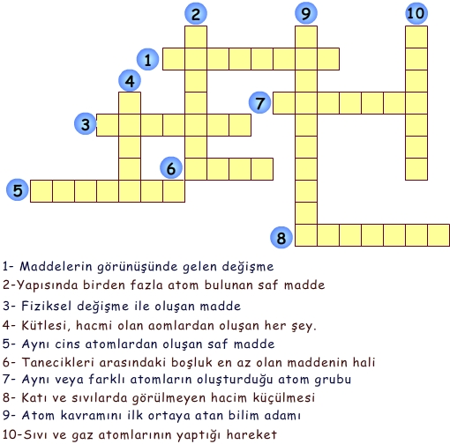**AŞAĞIDAKİ BULMACAYI DOLDURUNUZ.**

MCj04280650000[1]

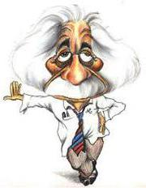

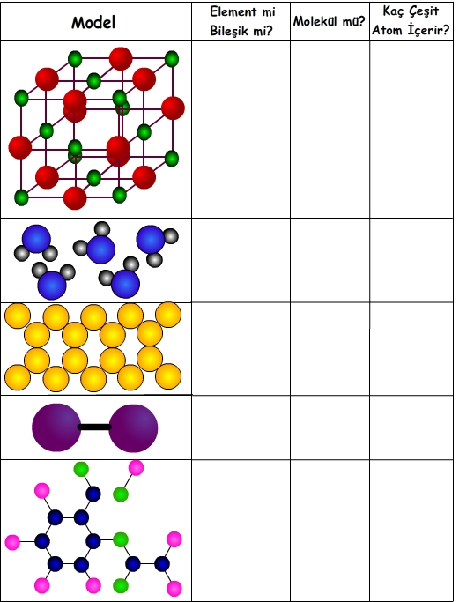 **AŞAĞIDAKİ TABLOYU DOLDURUNUZ.**

MCj04281050000[1]

**Mahmut YILMAZ-Fen Bilimleri Öğretmeni**